ESCOLA:
PROFESSOR: | NOTA:
ALUNO:
- LETÍCIA CONVIDOU ALGUNS AMIGOS PARA O LANCHE DA TARDE.
CASA DE TIPOS/ARQUIVO DA EDITORA
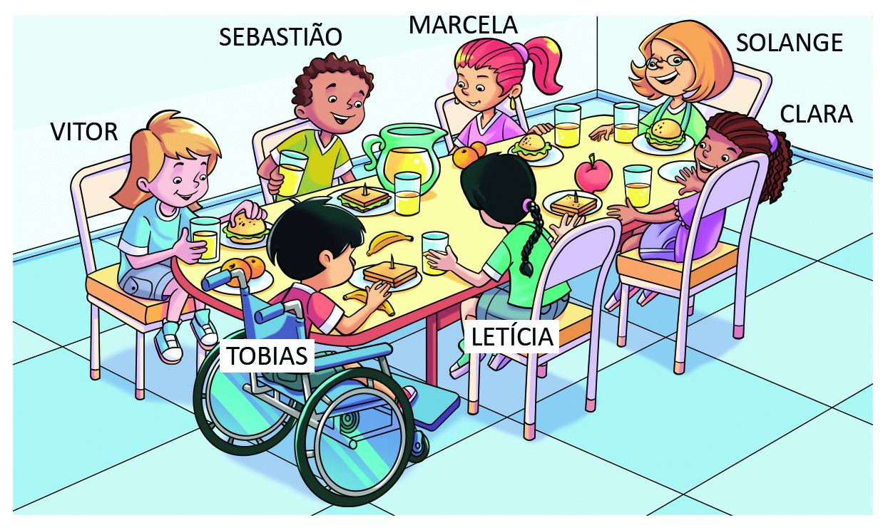
QUEM ESTÁ SENTADO À DIREITA DE LETÍCIA?
A) TOBIAS.
B) SEBASTIÃO.
C) CLARA.
D) SOLANGE.

- VEJA A QUANTIDADE DE TAMPINHAS DE CADA CRIANÇA.
ILUSTRAÇÕES: CASA DE TIPOS/ARQUIVO DA EDITORA
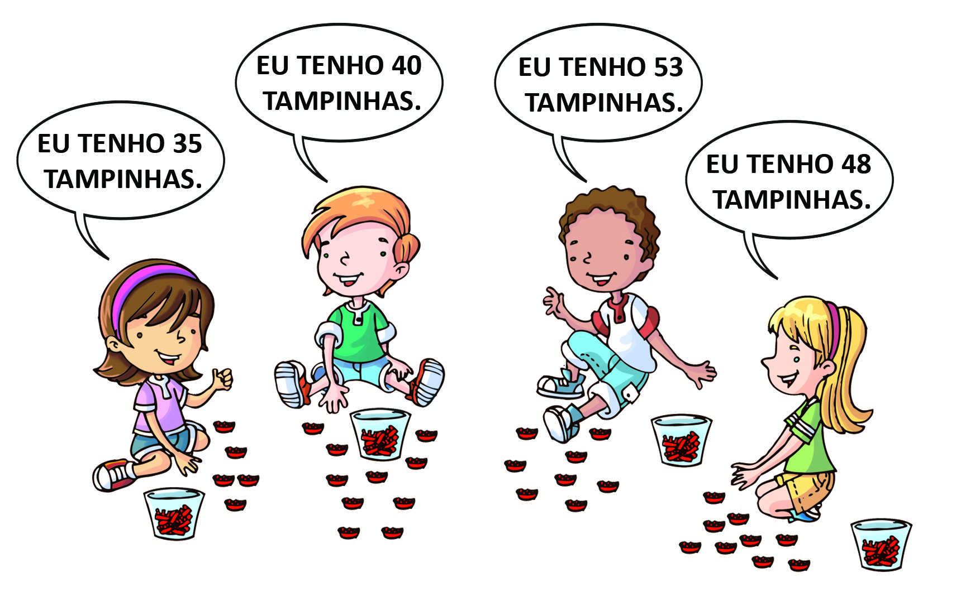
QUAL CRIANÇA TEM MENOS TAMPINHAS?

A)
B)
C)
D)

- DESCUBRA A REGRA QUE FOI USADA PARA FORMAR A SEQUÊNCIA DE NÚMEROS ABAIXO.

50, 52, 54, 56, 58, 60, ? , 64, 66

QUAL É O NÚMERO QUE ESTÁ FALTANDO NESSA SEQUÊNCIA?
A) 60
B) 61
C) 62
D) 64

- FRANCISCA ESTÁ DE FÉRIAS E FOI CONHECER A CIDADE DE JOÃO PESSOA.
ELA PASSEOU PELA CIDADE NO PERÍODO DE 11/10 ATÉ 17/10 DE 2019.
CASA DE TIPOS/ARQUIVO DA EDITORA
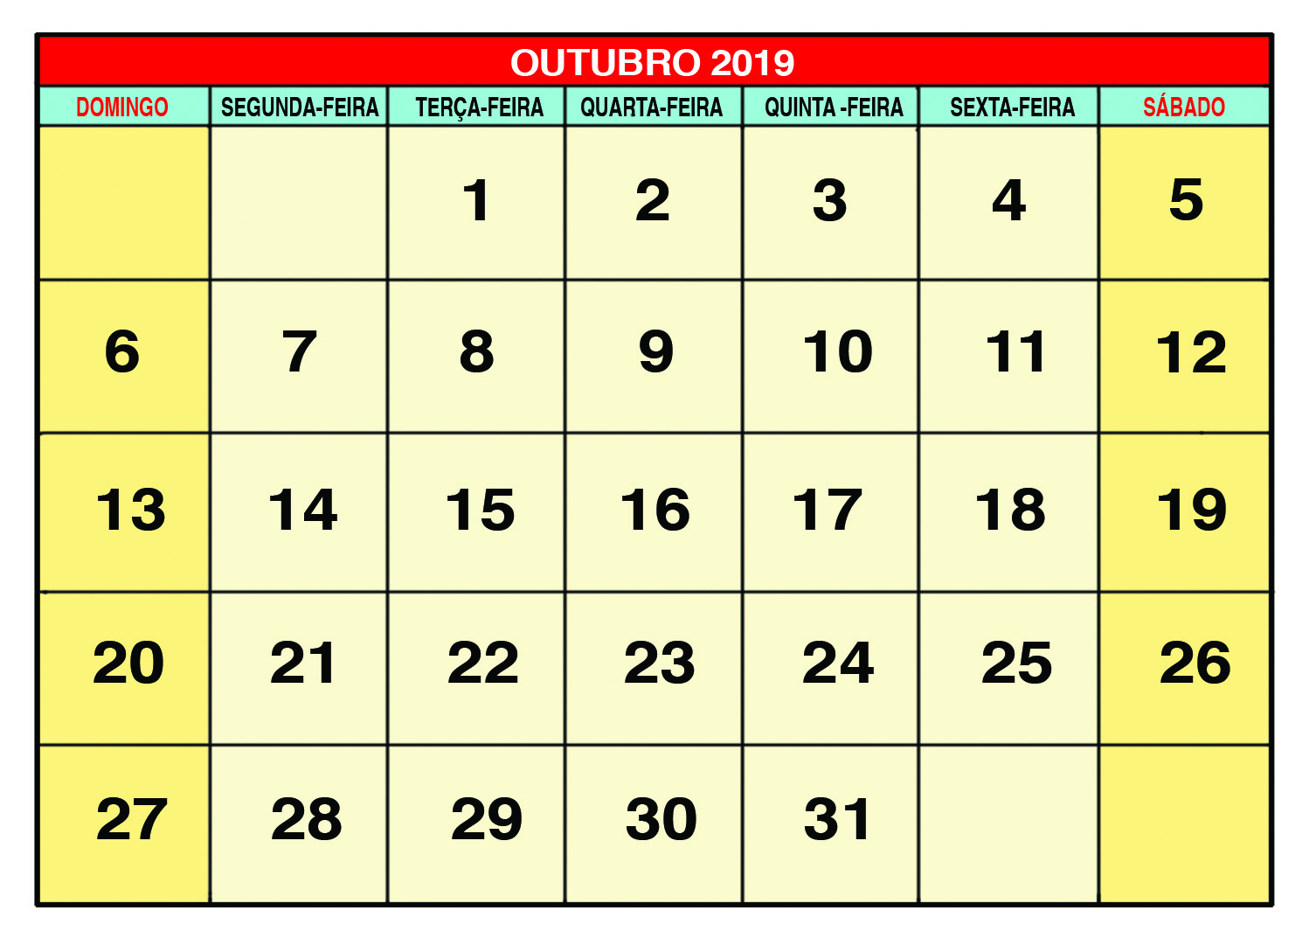

QUANTOS DIAS FRANCISCA FICOU NA CIDADE DE JOÃO PESSOA?
A) 7 DIAS.
B) 10 DIAS.
C) 11 DIAS.
D) 17 DIAS.

- NO PONTO DE ÔNIBUS, 22 PESSOAS ESTAVAM EM FILA, AGUARDANDO O PRÓXIMO ÔNIBUS. QUANDO O ÔNIBUS CHEGOU, APENAS 7 PESSOAS PUDERAM ENTRAR. QUANTAS PESSOAS AINDA FICARAM NA FILA?
A) 7 PESSOAS.
B) 15 PESSOAS.
C) 22 PESSOAS.
D) 29 PESSOAS.

- NA CAMPANHA DE VACINAÇÃO CONTRA A DENGUE, UM POSTO VACINOU NA QUARTA-FEIRA 34vPESSOAS DE MANHÃ E 20 PESSOAS À TARDE. QUANTAS PESSOAS FORAM VACINADAS NA QUARTA-FEIRA?
A) 14 PESSOAS.
B) 20 PESSOAS.
C) 34 PESSOAS.
D) 54 PESSOAS.

- ESCREVA EM CADA CALÇÃO O RESULTADO DA SUBTRAÇÃO INDICADA NA CAMISETA CORRESPONDENTE.
CASA DE TIPOS/ARQUIVO DA EDITORA
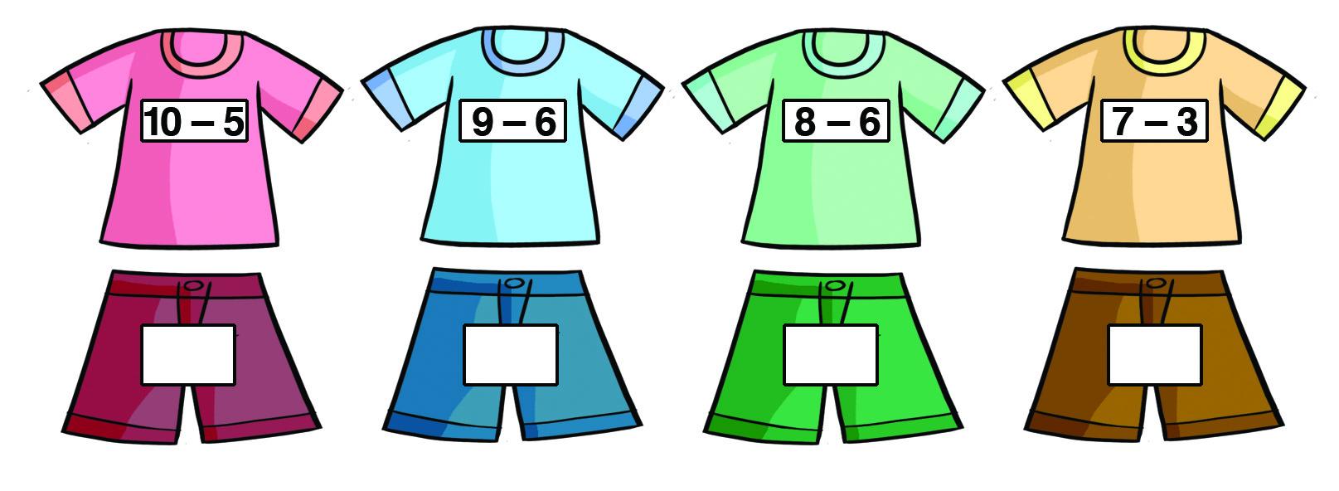

- OBSERVE OS NÚMEROS NO QUADRO.
CASA DE TIPOS/ARQUIVO DA EDITORA
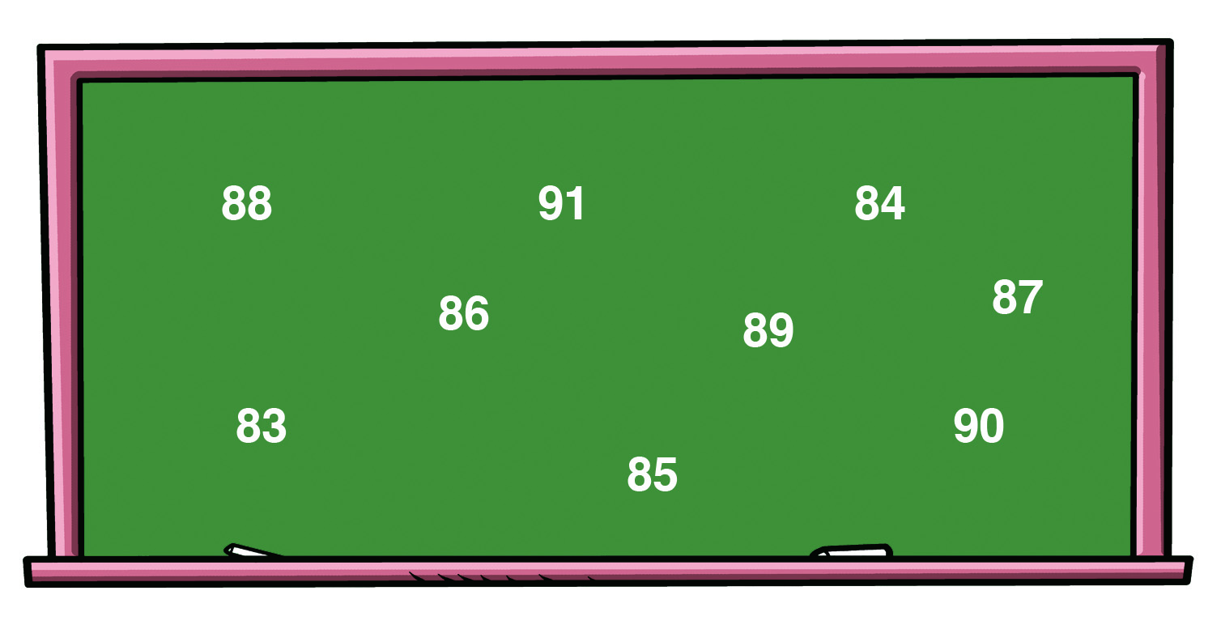
ESCREVA OS NÚMEROS DO QUADRO EM ORDEM DECRESCENTE.

91 |  |  |  | 87 |  |  |  | 83

- OS ALUNOS DO 2º ANO ESTÃO COLABORANDO COM A CAMPANHA “LATA SOLIDÁRIA”.
ESSA CAMPANHA ARRECADA LACRES DE LATINHAS DE ALUMÍNIO PARA SEREM RECICLADOS E TROCADOS POR CADEIRAS DE RODAS.
OBSERVE A QUANTIDADE DE LACRES QUE ALGUNS ALUNOS JÁ ARRECADARAM.
CASA DE TIPOS/ARQUIVO DA EDITORA
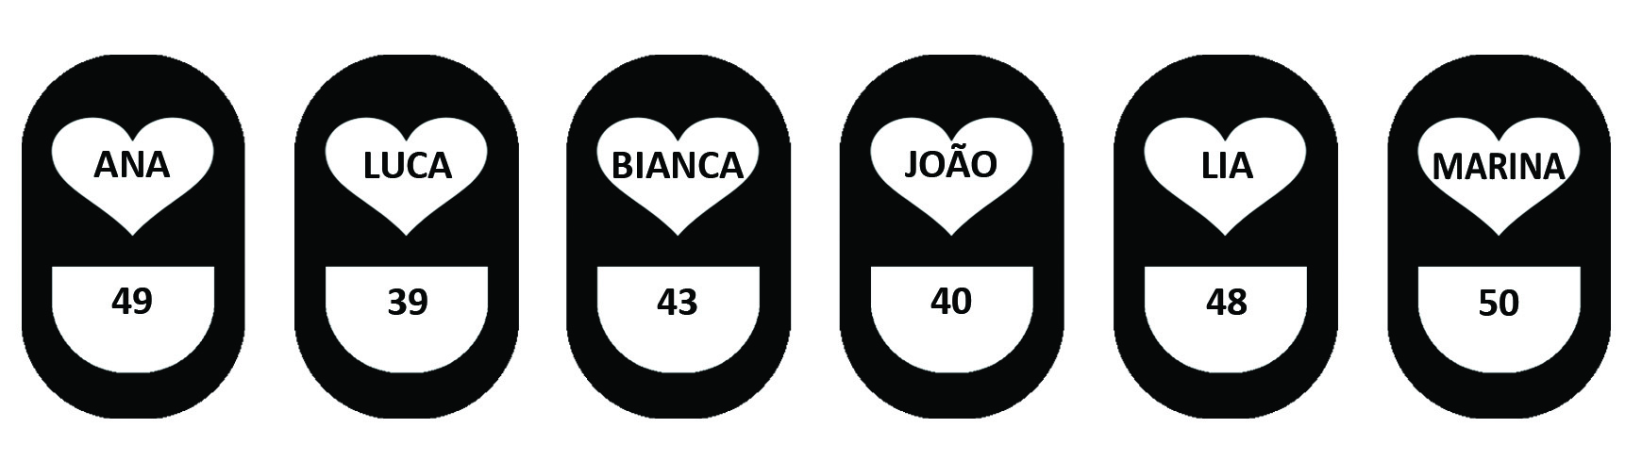
DESENHE UMA LINHA EM VOLTA DO NOME DO ALUNO QUE ARRECADOU MAIS LACRES DE LATINHAS ATÉ AGORA.

- DESCUBRA A REGRA DA CONTAGEM QUE VANESSA ESTÁ USANDO E CONTINUE A SEQUÊNCIA ESCREVENDO OS NÚMEROS ATÉ 50.
PIXABAY/<PIXABAY.COM>
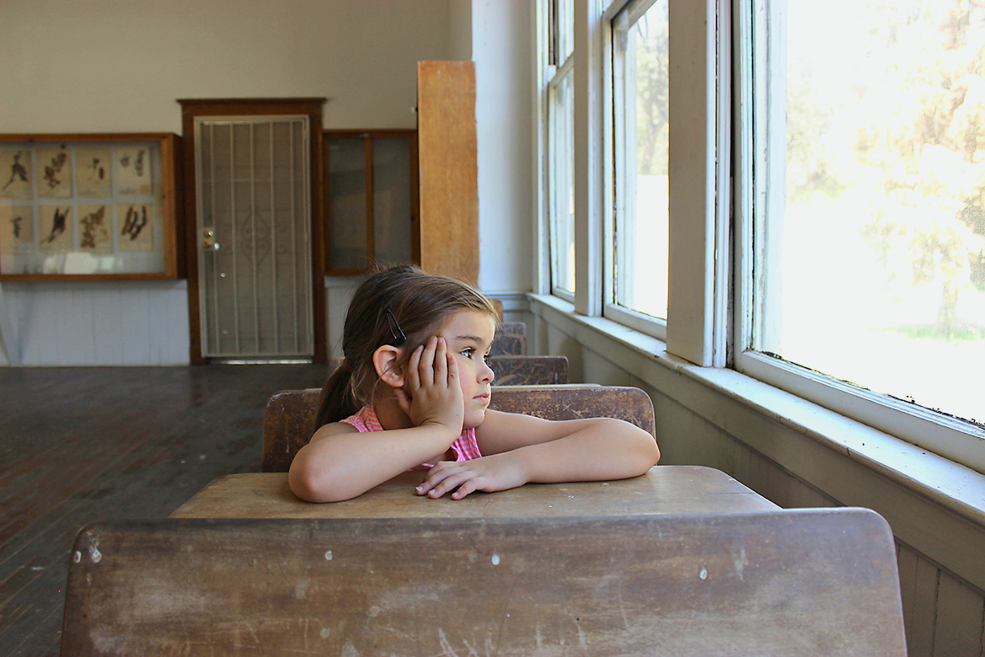
0, 5, 10, 15...

RESPOSTA: ____________________________________________________________

- FELIPE E CAIO FAZEM ANIVERSÁRIO NO MESMO MÊS E VÃO COMEMORAR JUNTOS NO DIA DO ANIVERSÁRIO DE CAIO.
CASA DE TIPOS/ARQUIVO DA EDITORA
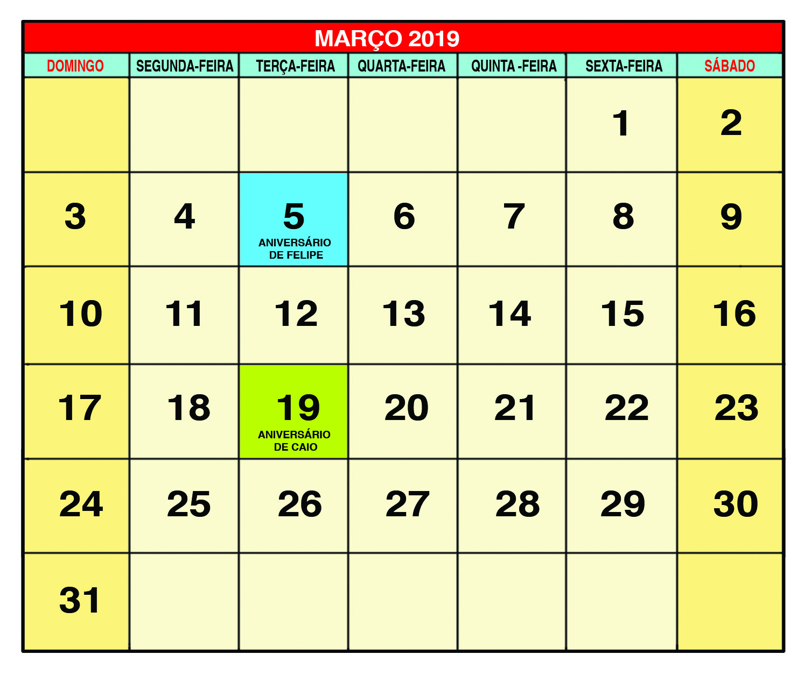
QUANTAS SEMANAS ANTES FELIPE VAI COMEMORAR SEU ANIVERSÁRIO?

RESPOSTA: ____________________________________________________________

- A PROFESSORA PAULA FEZ UMA PESQUISA DOS JOGOS PREFERIDOS PELOS ALUNOS DE SUA TURMA NAS AULAS DE EDUCAÇÃO FÍSICA. ELA ANOTOU OS RESULTADOS NO SEU CADERNO.
ILUSTRAÇÕES: CASA DE TIPOS/ARQUIVO DA EDITORA
BRINCADEIRAS PREFERIDAS
QUEIMADA | Carolina Eduardo Carlos Miguel Isadora Mateus Adriana
FUTEBOL | Antônio Joaquim Clarissa Maria Lorena Davi
PEGA-PEGA | Laura Vitória Murilo Gustavo

COMPLETE O QUADRO DE ACORDO COM OS RESULTADOS DA PESQUISA DA PROFESSORA.

JOGOS | NÚMERO DE VOTOS
QUEIMADA
FUTEBOL
PEGA-PEGA

- A TURMA DO 2º ANO ADORA JOGAR O “JOGO DOS DADOS”. CADA JOGADOR LANÇA OS TRÊS DADOS DE UMA VEZ E JUNTA OS PONTOS QUE SAÍRAM.
LUCAS JOGOU OS TRÊS DADOS. OBSERVE OS PONTOS QUE ELE OBTEVE EM CADA UM DOS DADOS.
FOTOS: WIKIPEDIA/WIKIMEDIA COMMONS
QUANTOS PONTOS LUCAS MARCOU NESSA JOGADA?

RESPOSTA: ____________________________________________________________

- ANA ESTÁ PREENCHENDO UM ÁLBUM SOBRE ANIMAIS E GANHOU DE SEUS AVÓS 20 FIGURINHAS. AO OLHAR AS FIGURINHAS QUE GANHOU, ANA PERCEBEU QUE
6 VIERAM REPETIDAS. ANA DEU ESSAS FIGURINHAS REPETIDAS PARA SUA PRIMA.
COM QUANTAS FIGURINHAS ANA FICOU?

RESPOSTA: ____________________________________________________________

- DESCUBRA A REGRA QUE FOI USADA PARA FORMAR A SEQUÊNCIA DE NÚMEROS ABAIXO.

100, 90, 80, ___, 60, 50, 40, ___, 20, 10

COMPLETE A SEQUÊNCIA COM OS NÚMEROS QUE ESTÃO FALTANDO.

